**1.**

% (a)

y = @(x) 10*exp(-2*x) ;

fplot(y , [0 2])

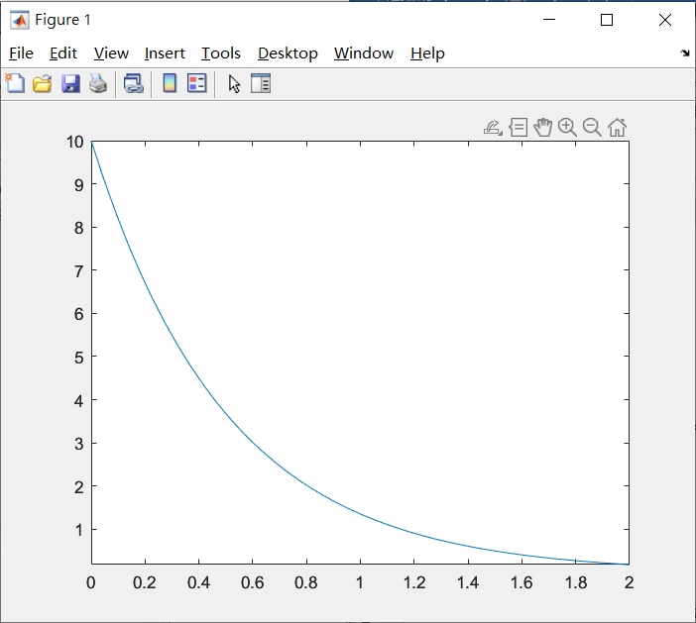

% (b)

figure

y = @(x) 20*x.^2-200*x+3 ;

x = 0:0.01:0.2 ;

plot(x , y(x))

[t , index] = min(abs(y(x))) ;

fprintf("f(x)=0 is approximated at x=%f\n" , x(index))



%(c)

fzero(y , 0)

fzero(y , 100)

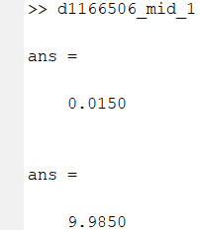

**2.**

wage = [5 5.5 6.5 6 6.25] ;

hour = [40 43 37 50 45] ;

product = [1000 1100 1000 1200 1100] ;

% (a)

salary = wage.*hour

% (b)

fprintf("Total salary paid: ") ;

disp(sum(salary))



% (c)

units = sum(product)

% (d)

fprintf("Average cost per unit: ") ;

disp(sum(salary)/sum(units))



% (e)

fprintf("Average hours per unit: ") ;

disp(sum(hour)/sum(units))



% (f)

efficient = product./hour ;

fprintf("Most efficient: %d\n" , find(efficient==max(efficient))) ;

fprintf("Most inefficient: %d\n" , find(efficient==min(efficient))) ;



**3.**

A = 2000 ;

L = @(R) (A-0.5*pi*(R.^2))./(2.*R) ;

cost = @(R) 2*L(R)*40 + 2*R*40 + pi*R*50 ;

R = fminsearch(cost , 0) ;

fprintf("Radius: %f\n" , R) ;

fprintf("Length: %f\n" , L(R)) ;

fprintf("Cost: %f\n" , cost(R)) ;

**4.**

**calculate.m**

function y = calculate(a , n)

y = a^(n+1)/factorial(n) ;

end

a = 2 ;

disp(" n x")

for n=0:20

fprintf("%2d %f\n" , n , calculate(a , n)) ;

end

**5.**

A = [2 -3 6 2 5 ; -2 3 -3 -3 -4 ; 4 -6 9 5 9 ; -2 3 3 -4 1] ;

% (a)

B = A(: , 3:5)

% (b)

C = A(2:4 , :)

% (c)

D = A(1:2 , 3:5)

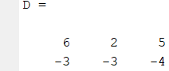

**6.**

str = 'ABABA' ;

newstr = lower(str) ;

result = pal1(str , 1 , length(newstr)) ;

if result==1

fprintf("%s is palindrome.\n" , str) ;

else

fprintf("%s isn't palindrome.\n" , str) ;

end

function is_pal = pal1(str , l , r)

if (l>r)

is_pal = 1 ;

elseif(str(1 , l)==str(1 , r))

is_pal = pal1(str , l+1 , r-1) ;

else

is_pal = 0 ;

end

end

